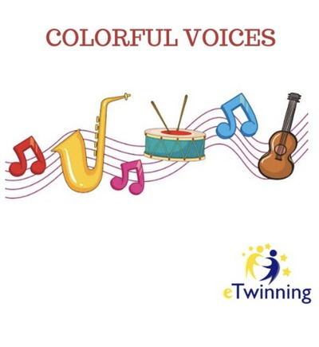

Müzik insanın algısını açan,dikkatini toparlayan en önemlisi de öğrenmeyi kolaylaştıran unsurlardan biridir.Derslerimizi bir şarkı ile bağdaştırdığımızda öğrenme hem daha kolay hem de daha kalıcı olacaktır.Her dersi bir şarkı ile zihinlerinde kodlayan çocuklar öğrenmeye daha hevesli olacaklardır.Derslerimizi bir şarkı ile taçlandırırken öğrencilerimizi de grup çalışmasına teşvik ederek unutamayacakları anlar yaşamalarını ve onları bir ürün ortaya çıkarmanın tadına varmış öğrenciler olarak yetiştirmeyi hedefliyoruz.( When we associate our every lesson with a song, learning will be both easier and permanent. Students who associate every lesson with a song in their minds will be more eager to learning.)

